Министерство науки и высшего образования Российской Федерации

**Федеральное государственное бюджетное образовательное учреждение**

**высшего образования**

«Владимирский государственный университет

имени Александра Григорьевича и Николая Григорьевича Столетовых»

(ВлГУ)

Кафедра информационных систем и программной инженерии

**Лабораторная работа №3**

**по дисциплине**

**«Технологии разработки мобильных приложений»**

**Переход между активностями. Работа с Intent**

**Выполнил**:

ст. гр. ПРИ-120

Д. А. Грачев

**Принял**:

Петрова А. И.

Владимир, 2023

ЦЕЛЬ РАБОТЫ

Изучить функционал, позволяющий осуществлять переход между активностями приложения и научиться работать с Intent.

ВЫПОЛНЕНИЕ РАБОТЫ

1. Был создан новые проект в который был добавлен код из методических указаний, благодаря которому отображаются кнопки и передается текст между активностями

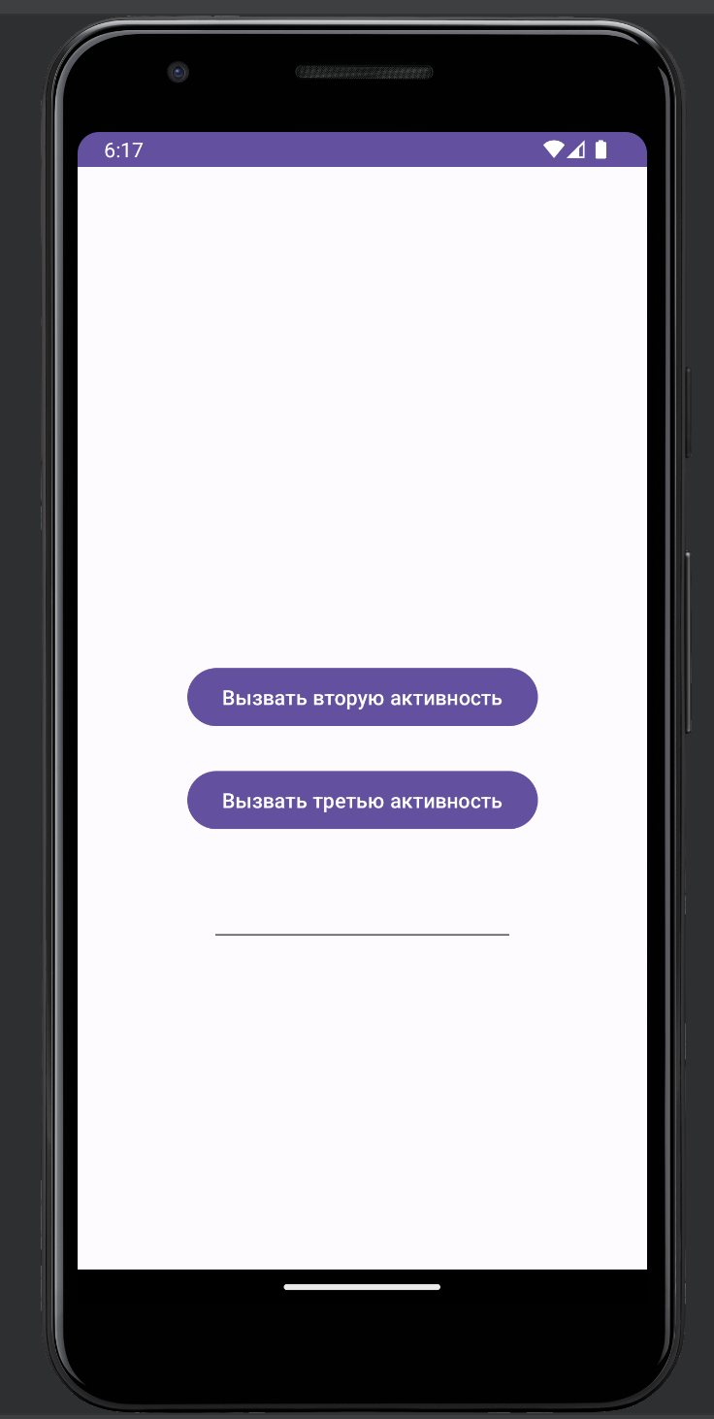

Рисунок 1. Созданное приложение

1. Была добавлена третья активность и для нее написан класс

package com.example.lab3  
  
import android.content.Intent  
import android.os.Bundle  
import android.view.View  
import android.widget.EditText  
import androidx.appcompat.app.AppCompatActivity  
  
  
class ActivityThree: AppCompatActivity() {  
 var mEditText: EditText? = null  
  
 override fun onCreate(savedInstanceState: Bundle?) {  
 super.onCreate(savedInstanceState)  
 setContentView(R.layout.*activity_three*)  
 }  
  
 fun back(view: View?) {  
 mEditText = findViewById<View>(R.id.*editText*) as EditText  
 val message = mEditText!!.getText().toString()  
 val intent = Intent(this@ActivityThree, MainActivity::class.*java*)  
 intent.putExtra("message", message)  
 startActivity(intent)  
 }  
}

1. В код основной активности была добавлена логика для передачи данных с нее во вторую активность

if (view.getId() == R.id.*button*) {  
 mEditText = findViewById<View>(R.id.*editText*) as EditText  
 val message = mEditText!!.getText().toString()  
 val intent = Intent(*applicationContext*, ActivityTwo::class.*java*)  
 intent.putExtra("message", message)  
 startActivity(intent)  
}

1. На вторую активность было добавлено текстовое поле для отображения данных с основной активности

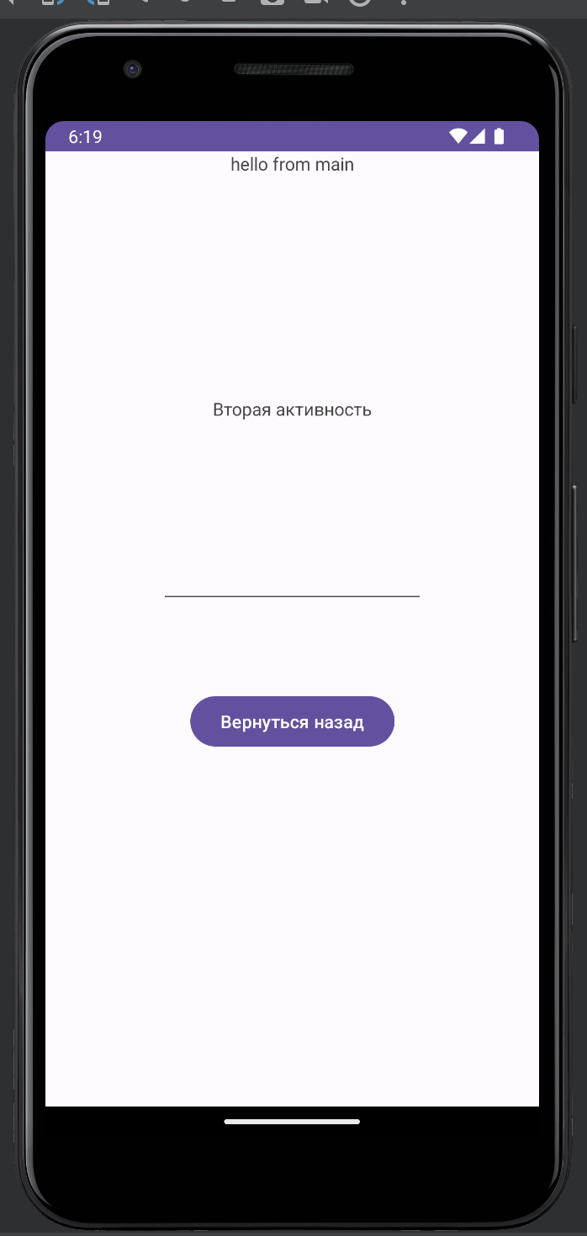

Рисунок 2. Вторая активность

1. Третья активность

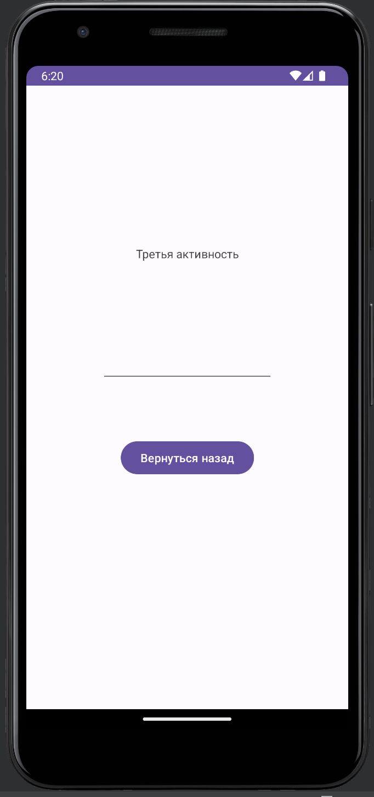

Рисунок 3. Третья активность

ВЫВОД

В ходе выполнения лабораторной работы был изучен функционал, позволяющий осуществлять переход между активностями приложения и научиться работать с Intent.